丁金源——武汉市武昌区薪霖录音工作室

个人信息：
丁金源，男，1988年3月14日出生，中共党员，现为武汉音乐学院2017级全日制硕士研究生，声乐表演专业民族唱法，师从声乐系主任余惠承教授，学号为：20171705064，武汉市武昌区薪霖录音工作室创办人。
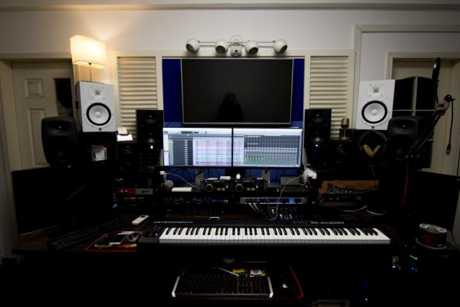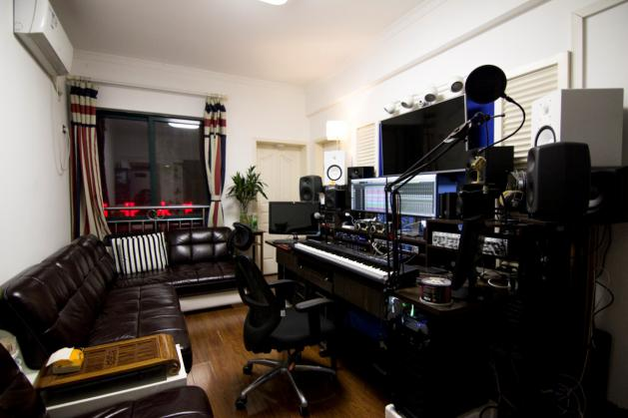
公司信息：
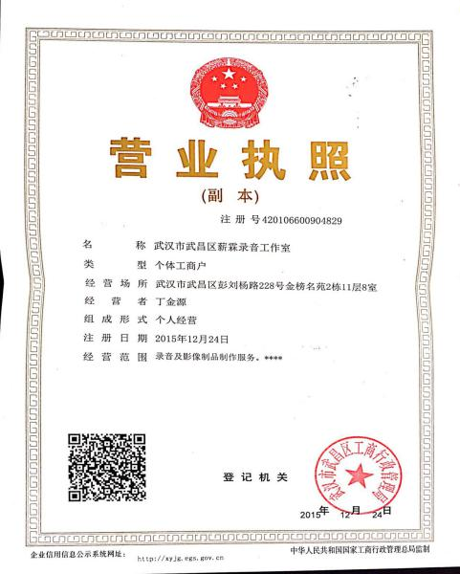
2015年工作室正式投入使用，工作室位于武汉市武昌区彭刘杨路228号金榜名苑小区，距离音乐学院老校区只需5分钟路程，是离音乐学院最近的一个专业工作室，录音棚全部装备了最先进的录音设备，我们专程请了北京专业做录音棚的工程师为我们录音棚亲自设计进行隔音装修，我们所使用的设备目前在录音行业中算是很好很专业的电子设备，能够达到出版级效果。工作室属于个体户，主要经营录音、视频影视制作，针对音乐学院考前生的高考音乐制作以及服务广大热爱音乐的个人、单位需求。目前工作室一切营业正常，我们实行季度报税，每个季度我们都会有专门的工作人员到税务局报税，我们公司目前工作人员12位，实施的管理制度是工作下发安排工作，我们工作室的工作人员大多数都是音乐学院的学生，这样我们可以在管理上充分安排妥当，同时也有大量的共同时间我们进行集体培训和支配，工作学习两不耽误。
创业心得：
对于部队的向往和对国家边防事业的现身曾两次入伍，2006年特招入伍服役于第二炮兵技术总队政治部演出队担任独唱演员， 8月代表第二炮兵参加第六届全军业余文艺汇演《前进年轻的火箭兵》，在汇演中担任演唱的节目《浩荡兵车过山寨》荣获全军二等奖表演三等奖，入伍后多次被评为全总队优秀标兵，随后调入北京参加第二炮兵《东风颂》大型诗歌晚会赴广州全国展演，多次下部队为官兵演出，同年荣立三等功，荣获优秀士兵。2012年中国红歌会武汉唱区十六强，全国45强，第九届、第十届、第十一届中国音乐金钟奖海南省银奖，全国复赛入围奖；海南卫视《声动海南》年终四强；山西卫视《爱唱老情歌》比赛第一名荣获“大民星”称号；第七届湖北音乐“金编钟奖”金奖；第六届全国高等艺术院校中国声乐展演中南区选金奖；武汉音乐学院第十八届校园歌手大赛民美组第一名；荣获武汉音乐学院2018届“拔尖创新人才培养计划”。
2008年-2012年就读于武汉音乐学院声乐系，声乐表演专业民族唱法，师从声乐系主任余惠承教授，学号为：200805069，在校期间，多次荣获院奖学金、国家励志奖学金、优秀学生干部等荣誉称号；多次被评为优秀学生干部，三好学生，2012年本科毕业投身于国防事业二次入伍，服役于广州军区海南省军区，入伍后新兵连由于出色表现被评为优秀学员标兵，多次获得营嘉奖，优秀战士。服役期间，多次代表解放军参加海南省各种大型晚会，为解放军树立了良好的形象，2014年退伍回到武汉，创办武汉市武昌区薪霖录音工作室。
工作室创办初期，我们抱着对专业的热爱和帮助，为了能够帮助自己专业的提升所创办，同时也为了边学习边工作赚钱来帮助自己完成学业，同时也能够帮助大学生就业提供工作实践的帮助也就业，创办的三年来，除了考前、年底这段时间收入还可以，平时都属于淡期，我们靠着年底考前这段时间来支撑一年的支出，虽然有些紧迫，但累并快乐着。我们在不耽误学业的情况下还继续努力做好本职工作，把最好的效果展现给大家，做出最好的成绩。

